创新大赛（校赛）申报系统操作指南

（项目负责人版）

一、PC端填报

登录
打开网址：https://shnu.fy.chaoxing.com/portal,进行统一认证登录。
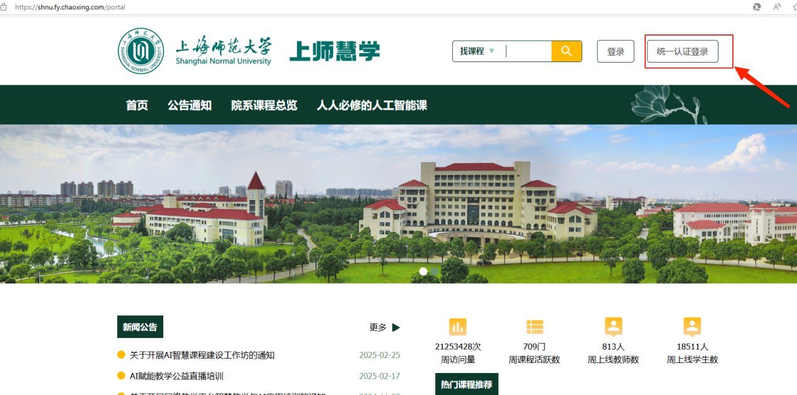

申报链接
登录成功后打开网址进行申报：https://v1.chaoxing.com/mobileSet/redirectUrlMobile?mAppId=18415560&fid=247

填写说明：
大赛名称：进入页面后会直接显示，如未显示请下拉选择中国国际大学生创新大赛（2026）上海师范大学校内选拔赛。
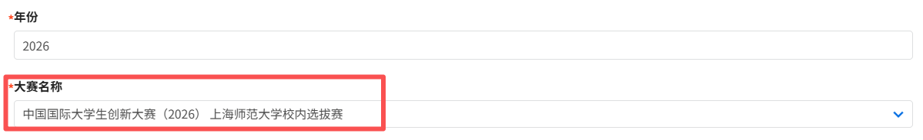
申报赛道：如图所示，根据组别和项目实际情况下拉选项，按级进行选择。
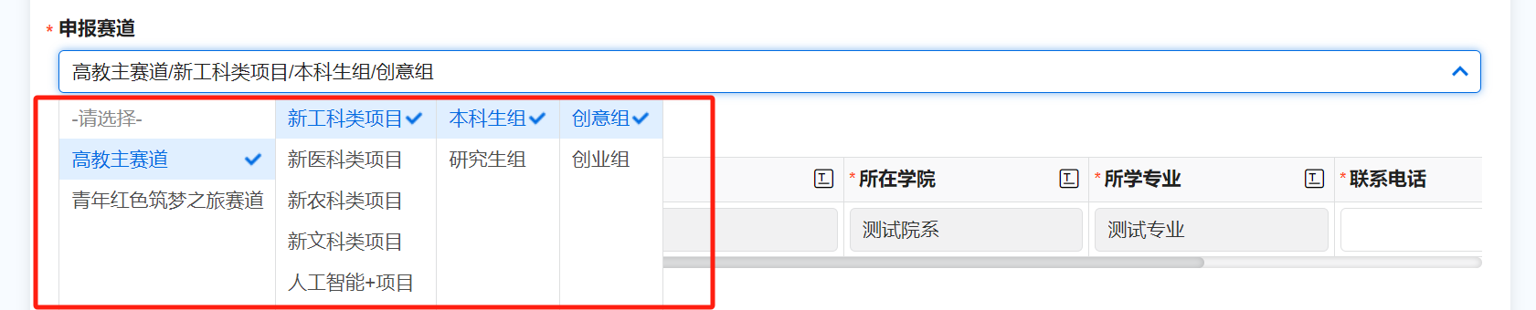
项目负责人：新增学历选择，需自行勾选，人数限定为1人，不可添加或删除。个人信息会直接跳转，但需手动输入性别、联系电话和邮箱地址。
团队成员：团队成员指除去负责人之外的所有成员，人数限定为2-14人。输入本校学生的学号后，系统会直接关联信息，仅需手动输入联系电话。如团队中有校外成员，所有信息均需手动录入。请保证所输入信息的准确性，成员信息的添加、删除和排序可在表格下方找到按键进行操作。
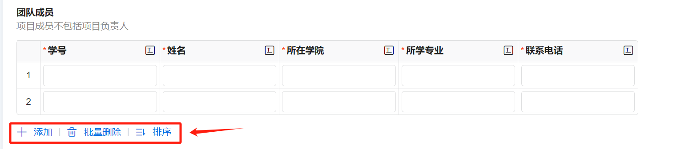
指导教师：校内指导教师可直接输入工号，系统会关联信息，需手动输入职称和联系电话。校外指导教师的所有信息需手动录入。请保证所输入信息的准确性，指导教师信息的添加、删除和排序可在表格下方找到按键进行操作。
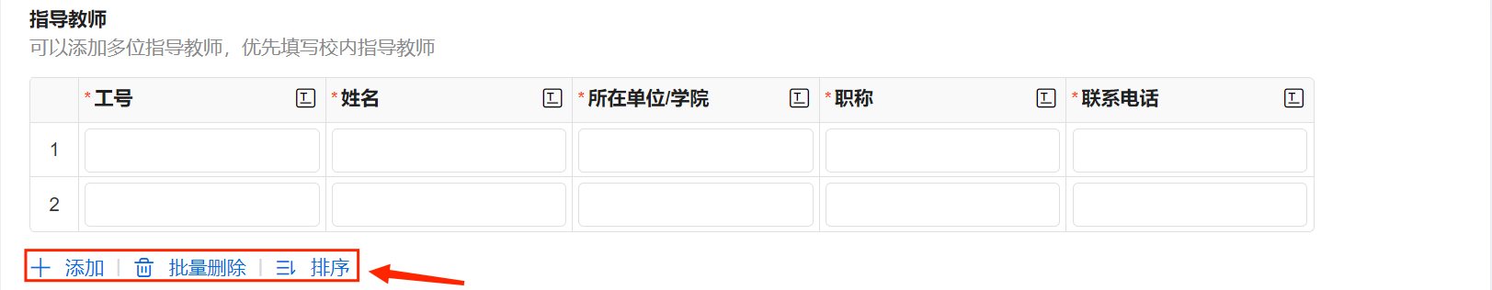
项目简介：以通俗易懂的文字进行项目的介绍，可以从是什么项目，拟解决哪些问题等方面进行介绍，字数限定300字以内。
项目具体落实情况：请以简短的文字对你们项目目前的安排、实际进度、已取得的成果进行介绍，字数限定300字以内。
项目已有成果：如项目已在过往的校级及以上的竞赛中获得奖项，请填写具体获奖的赛事名称以及获奖类别（如校赛银奖/二等奖），初次参赛项目可直接填写无。无需对项目负责人或成员的获奖介绍。
上传项目计划书：统一命名格式为【赛道+项目名称（简写）】，此处限定格式为PDF，请注意文档格式。
上传项目PPT：统一命名格式为【赛道+项目名称（简写）】，此处限定格式为PDF，大小不超过25MB，请注意文档格式和大小。
填写完成后可暂存或提交，提交后无法修改，如有修改需求，需联系院级管理员打回修改。
- 审批及通知：校内团队成员和指导教师可以在收件箱查看项目负责人提交的申报信息，确认无误可以进行审批通过。审批通过后会进入院系审批。已提交的数据可以在提交记录中查看。

移动端（手机App）填报

打开“学习通”APP。

通过手机号一键登录或者验证码登录“学习通”，“学习通”已经是登录 状态的直接跳至第3条
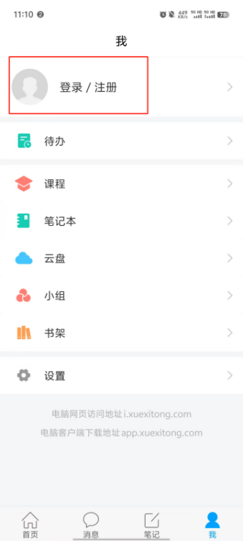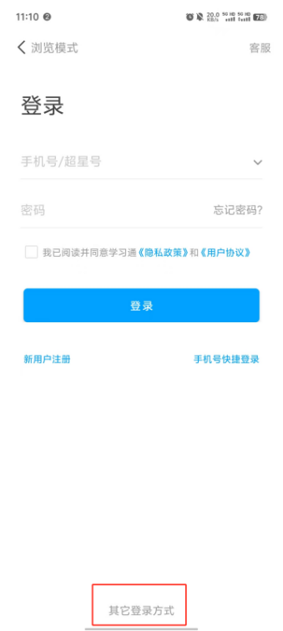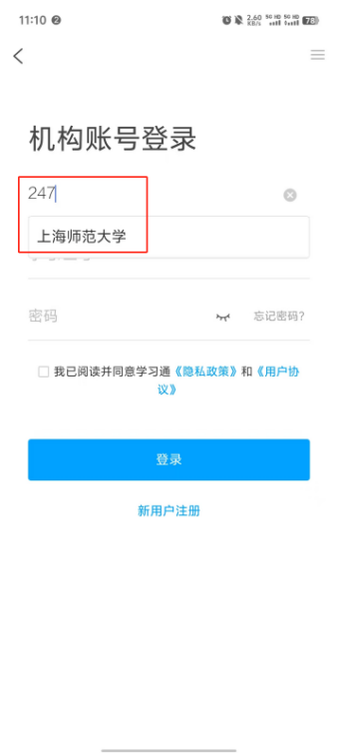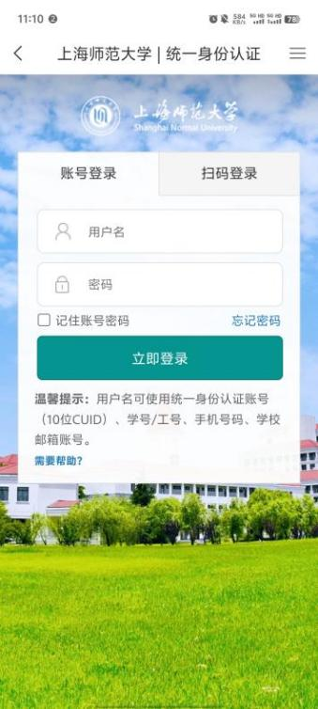

找到“创新大赛（校赛）申报系统”
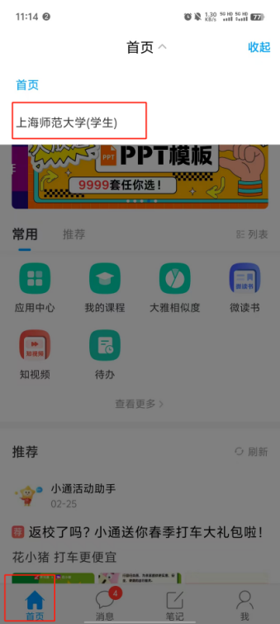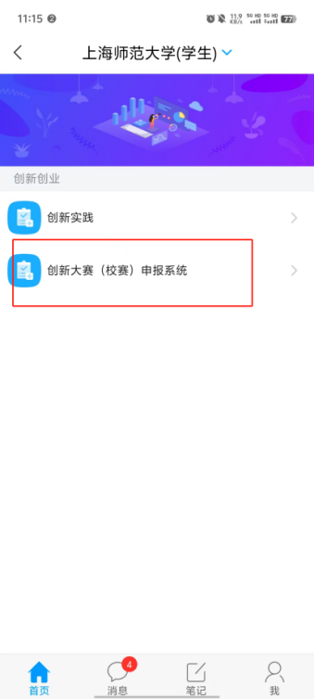
- 填报：按照PC端填报说明进行填报。
- 审批及通知：校内团队成员和指导教师可以在收件箱查看项目负责人提交的申报信息，确认无误可以进行审批通过。审批通过后会进入院系审批。已提交的数据可以在提交记录中查看。
